CURRICULUM VITAE

Econ. Galo Enrique Apolo Loayza
Nacionalidad: ECUATORIANA
Formación profesional:
- Economista por la Facultad de Ciencias Económicas de la Universidad de Guayaquil.
- Cursando MBA en la Universidad del Pacifico.
Docente Universitario en pregrado de: Excel aplicado a Matemáticas Financieras, Excel aplicado a Estadística, Microsoft Project y Administración Financiera en Excel.

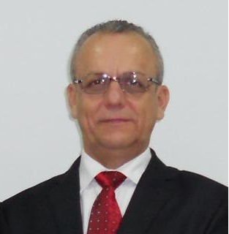

galo.apolol@ug.edu.ec
galo.apolo@upacifico.edu.ec
geapolo@yahoo.com

Celular: 0995282431

Funciones y cargos desempeñados: Director de Informática de CEDEGE, Instructor de Computación en Corporación Noboa S. A., Coordinador Centro de Computo Facultad Ciencias Administrativas Universidad de Guayaquil.

Actualmente: Docente a Tiempo Completo en la Universidad de Guayaquil.

Hablar de femicidio o feminicidio, no es tan importante, como hablar de lo que los Países y los organismos reguladores internacionales, están haciendo al respecto, para concientizar a la población, sobre esta problemática social, que destruye el núcleo familiar, esencia de la vida misma. Ecuador, ha tomado iniciativas en este sentido, al incluir reformas a las leyes, que penalizan este hecho con más de 20 años de prisión en casos de muerte.

